Муниципальное бюджетное учреждение
«Колыванская централизованная библиотечная система»

Кого с любовью
ждем домой…

Стихотворения,
посвященные участникам
специальной военной операции

Колывань
2024
ББК 84(2=Рус)6-5
КО 55

Кого с любовью ждем домой… : стихотворения : / составитель: И. М. Долинина ; технический редактор В. В. Захаров ; редактор Т. Н. Челиканова ; редактор О. Н. Савинова; ответственный за выпуск Л. В. Шальнева. – Колывань : МБУ «Колыванская ЦБС», 2024. — с. 24 : ил. ; — Текст (визуальный) : непосредственный.

© МБУ «Колыванская ЦБС», 2024

В сборник вошли стихи поэтов
Колыванского района, посвященные
специальной военной операции.

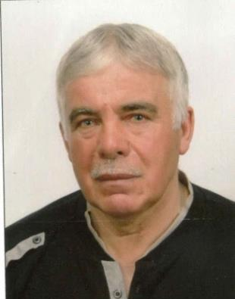
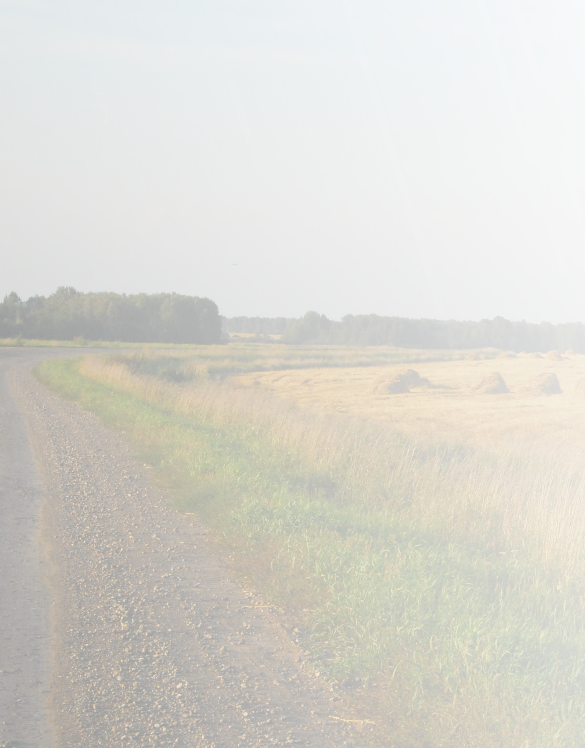


Виктор Красноруцкий

***
У каждого из нас своя дорога,
Но, если надо, все идем одной тропой.
Победа! Как же значишь для нас много,
Для тех особенно, кого с Любовью
ждем домой...
Сыновья, отцы и братья-земляки!
Шлем с родной земли большой привет.
Вы от нас совсем не далеки,
Ведь для братства расстояний нет.
С Колыванской исторической земли,
От родных и близких, всех друзей,
Весточку вам шлем, чтоб вы смогли,
Прикоснуться к ней душой своей...
Не тревожьтесь вы о нас — здесь идут дела,
Зреет в поле хлеб и пасется скот.
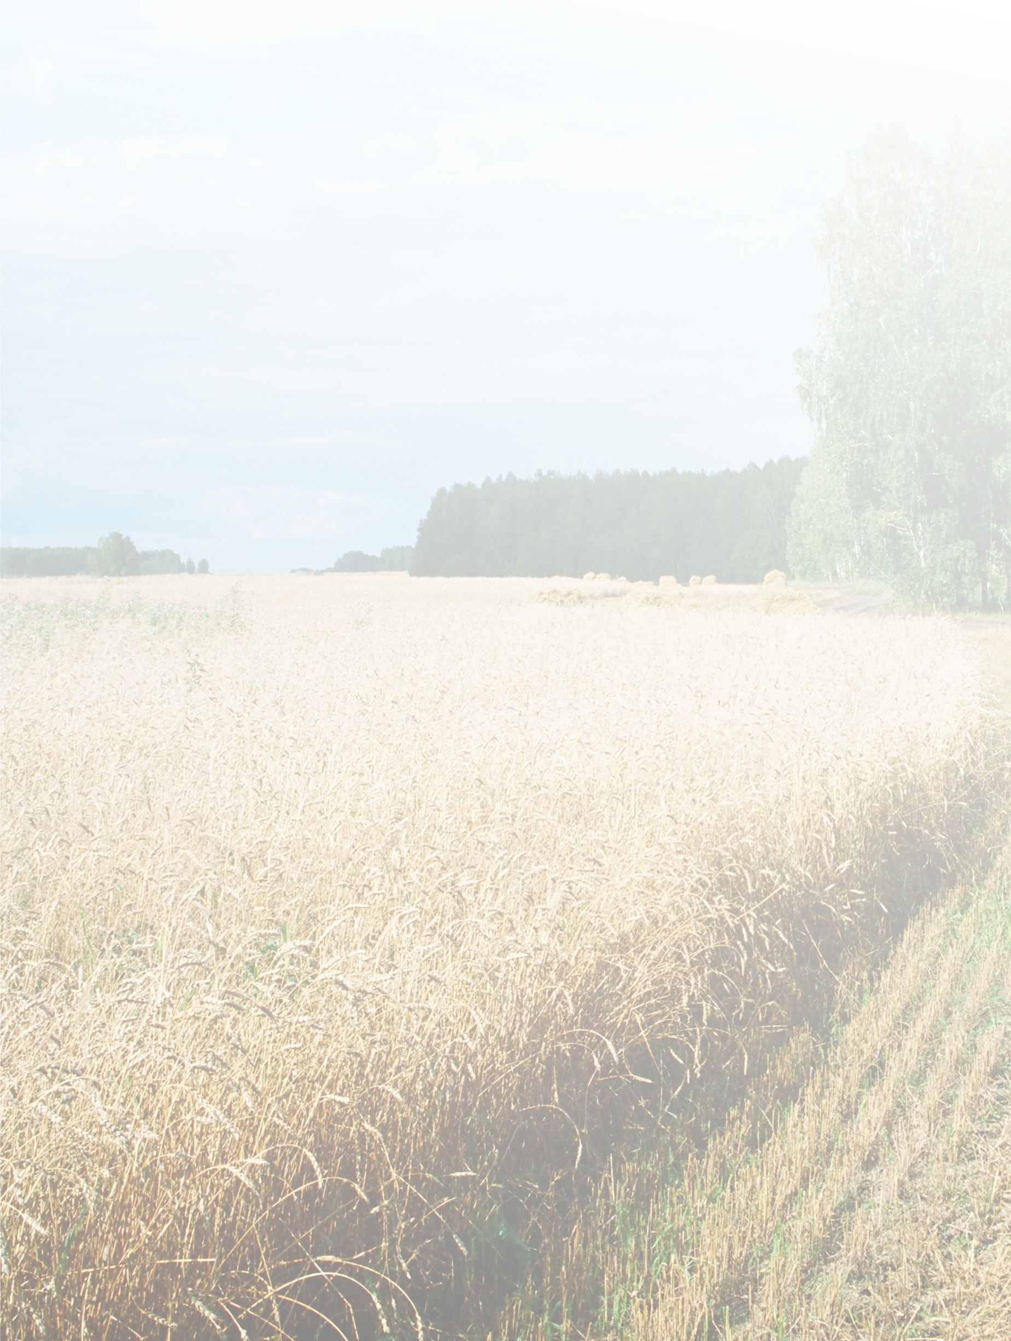
И земля родная снова, как смогла,
Отплатила урожаем круг о ней забот.
Значит, будет хлеб — голова всему,
Будут крупы, мясо, детям — молоко.
Значит, будем жить — и хвала селу,
Понимаем, что вам тоже очень нелегко...
Дарит земля ягоды и разноцветье трав,
Нынче по лесам полным-полно грибов.
Вспоминает Вас, родные, зеленью дубрав,
И туманами густыми милых берегов.
Вспоминает детским смехом, женскою слезой,
И поддержкою народной — всех и каждого.
Ясным солнышком и ливнем, летнею грозой,
Новостями с фронта — что важнее важного.
Пусть Господь оберегает вас — от пуль хранит,
Добрые слова Вам и Любовь родных в награду.
Помните сибиряки за вами Родина стоит,
На Победу курс Вам, никакой преграды.
Шлем приветы всем Вам и земной поклон,
Силу всех молитв, за ратный подвиг Уважение.
Пусть теплом согреет Вас колокольный звон,
Малой нашей Родины притяжение...


Чистилище

Не война на Донбассе — Чистилище,
Зло сдираем мы с Тела Земли.
А в стране Украине — нацизма хранилище,
Свора тех, кто людей убивали и жгли.
Банда извергов, детей не щадящая,
Прошловечный, отживший нарост.
Он — зараза, фашизма чума настоящая,
Час расплаты настал — ей пора на погост.
Переполнена чаша людского терпения,
Нас теперь уже не удержать.
Бить нацистов мы будем до истребления,
Не впервые нам Зло побеждать.
Операция эта нелегкая и нескорая,
Зло с корнями и кожею рвать.
С дорогими потерями, с болью — не спорю я,
Много сил еще надо отдать...
Нет пути у нас — пути легкого,
Человечество чтобы спасти,
Впереди вновь Россия не охая
Сыновей в жертву снова должна принести.

Так уж было и раньше веками -
Шел в защиту всех слабых народ.
Монументы в тех странах венками
Будят память, а Европа никак не поймет...
Совесть рушат вандалы свою, а не память.
Краской алою заливая огонь, что горит.
Павших всех еще раз они ранят,
Еще раз убивают всех тех, кто убит...
Не война на Донбассе — Чистилище,
Чистить надо, понятно, не только Донбасс.
Верю — сможем, и знаю, Россия — мы Силища!
И бесплатный совет всем — не трогайте нас!

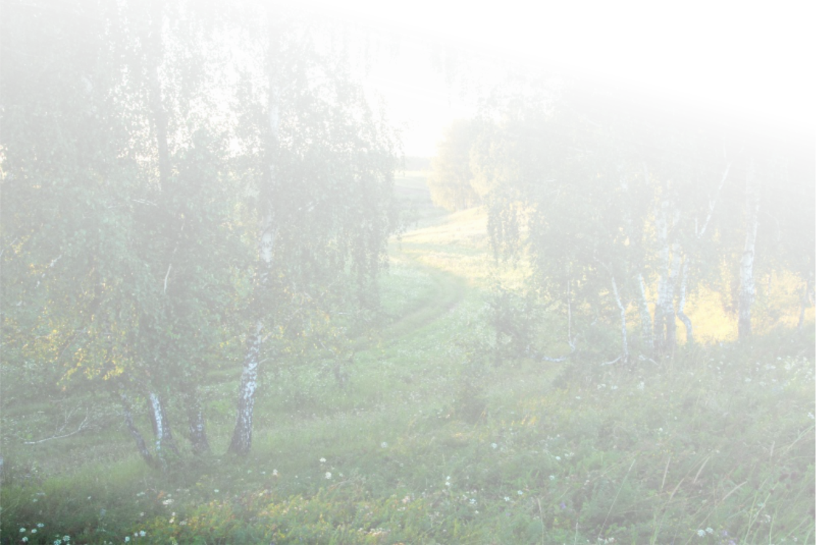
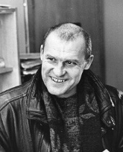

Валерий Кремнев

Эхо войны.
Памяти Даниила Курина

Я, конечно, погиб на войне.
Не седым — молодым и красивым.
Мне сегодня обидно вдвойне -
Я не стал пожилым и счастливым.
***
Не построил из брёвен свой дом.
Не садил под окошком берёзы.
Взрывы мин и снарядов — как гром.
И стихи превращаются в слёзы.

***
Опалило кровавым огнём.
Остудило суровым ненастьем.
Я погиб между ночью и днём,
Не успев за несбывшимся счастьем.


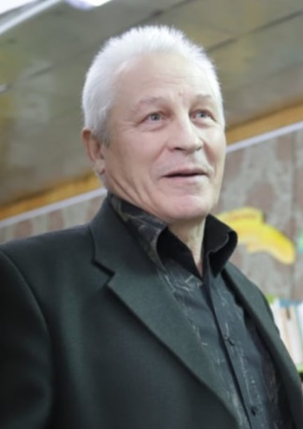

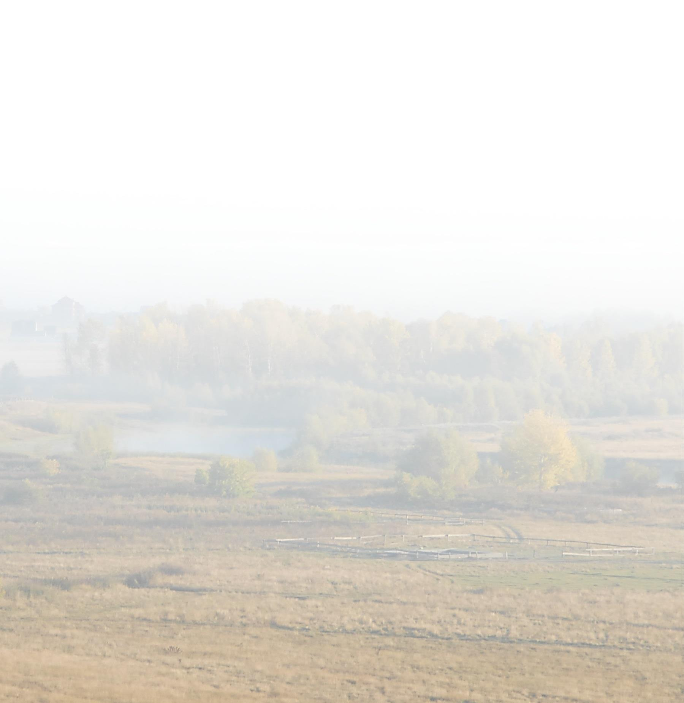

Алексей Льдоков

***
Дорогие и родные наши земляки.
Шлем вам от родной земли «Привет».
Шум прибрежных волн Чауса реки,
И полей бескрайних утренний рассвет.

Величавый звон колоколов над Колыванью,
Вам благую весть на крыльях принесет.
И соловей над речкой утром ранним,
Для вас, друзья, любимых песню пропоет.

Ветерок прошелестит по листьям,
И смахнет с них капельки дождя.

Клин журавлей, взлетев над высью,
Принесет из дома весточку друзьям.
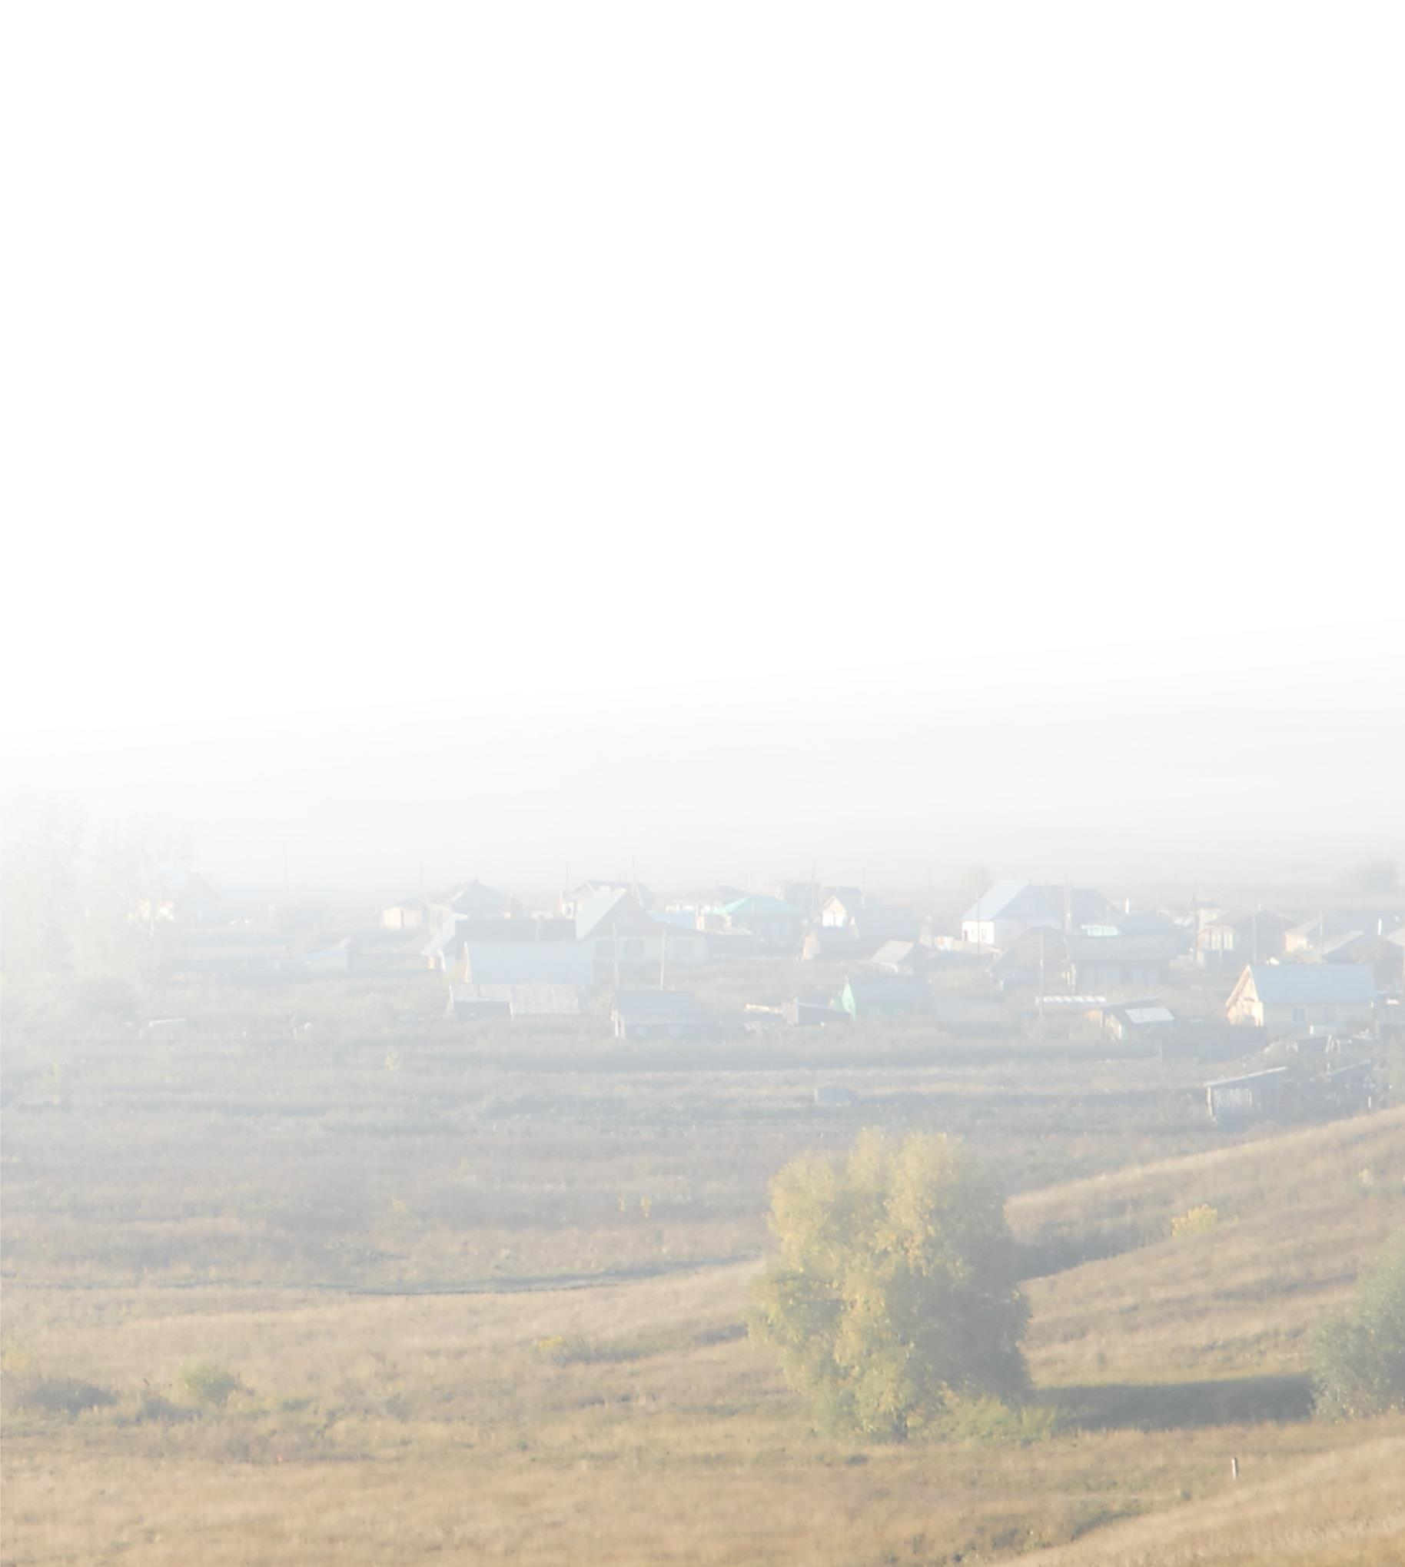
Бейте, братцы, оккупантов и нацистов.
Наёмников заморских, палачей.
Как когда-то деды били тех фашистов.
Уничтожайте супостатов-сволочей.

Честь и слава всем бойцам за доблесть,
За проявленную храбрость на войне.
Поклон вам низкий от земли Сибирской.
Почет и уважение всей вашей родне.

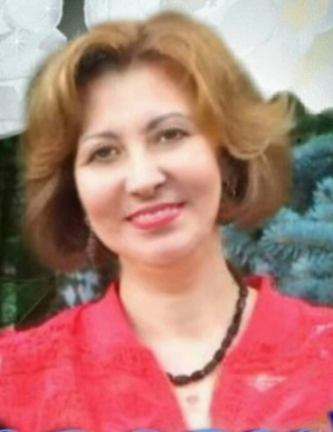
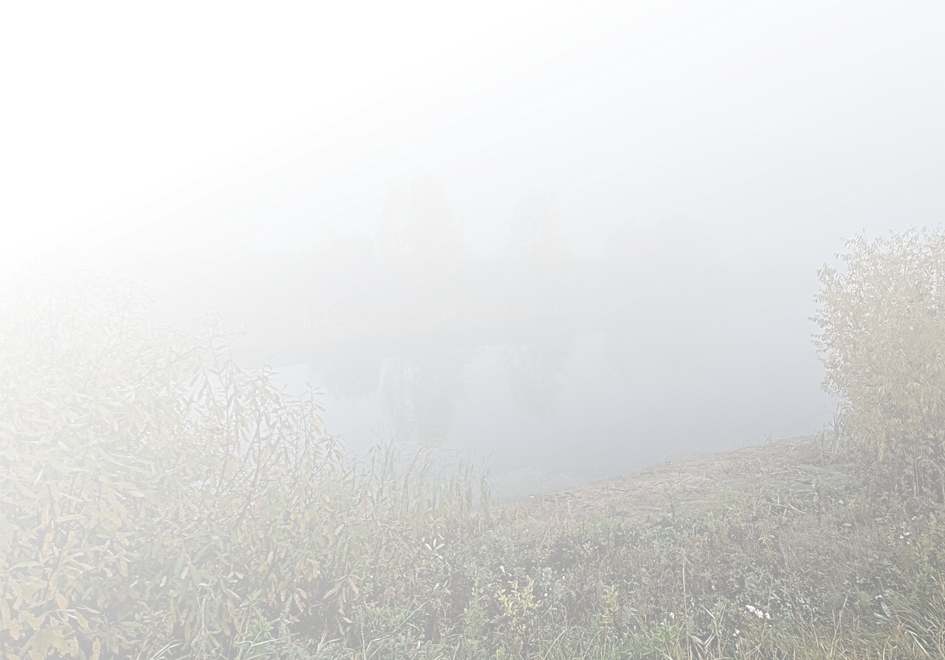

Елена Макута

Нашим воинам...

Родные наши, воины России,
Вы для защиты от фашистов встали в ряд...
Еще вчера кроссовки вы носили,
Сегодня броники и берцы ваш наряд.
И не жалея свою жизнь вперед идете,
Живым щитом нас закрывая от беды,
Вы словно знамя свою честь несете,
Чтоб ваши дети не увидели войны...
Под градом пуль, разрывом от снарядов,
В окопах грязных, презирая смерть,
Идут вперед Российские солдаты,
Чтоб если надо, за Россию умереть.
Вы наша Вера и Надежды сила,
Вы наша гордость и опора жизни впредь,
Вот только возвращайтесь все живыми,
А мы молитвами отринем вас от бед.
Ангелы плачут...
Памяти наших павших воинов

Ангелы плачут в Небе,
Их плач во Вселенной слышен,
Они на Земле не сумели,
От пуль защитить мальчишек...
Им было лишь чуть за двадцать,
Они еще жизни не знали...
Им в Вечность пришлось собраться...
Россию собой защищая.
Ангелы плачут в Небе,
От бед, что на Землю пали,
Пусть дом ваш Там будет светел,
В Небесной безбрежной дали.
Для нас живы вы как прежде...
Но боль от потери не лечит...
Вы нам подарили надежду,
В бессмертье шагнув навечно.

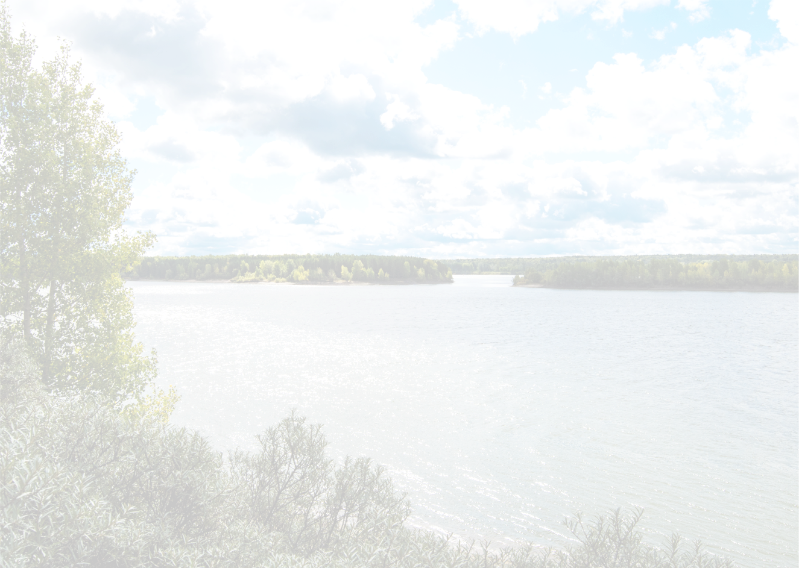

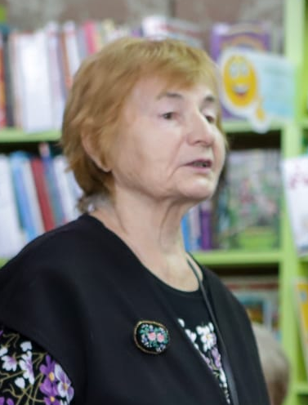

Галина Наквасина

***
Дорогие наши земляки,
Шлем вам свой «Привет» из Колывани.
Будни ваши очень нелегки,
Помните, что Родина за вами.

Шлем мы вам тепло своих сердец.
Нелегко российскому солдату.
Пусть нацистам близится конец,
Вы лупите гада-супостата.

Мы вас ждем и молимся за вас.
Сердцем и душой мы вместе с вами,

И в победный, долгожданный час,
Мы вас встретим в нашей Колывани.

Вам березки ветками махнут,
И рябина гроздья наклонит,
Сосны, ели возвращенья ждут.
Колокольный звон благословит.

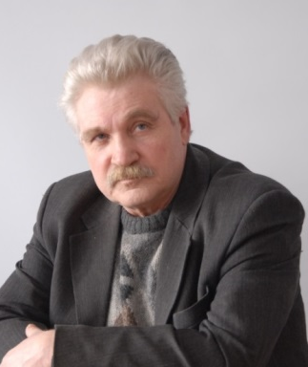


Юрий Полев

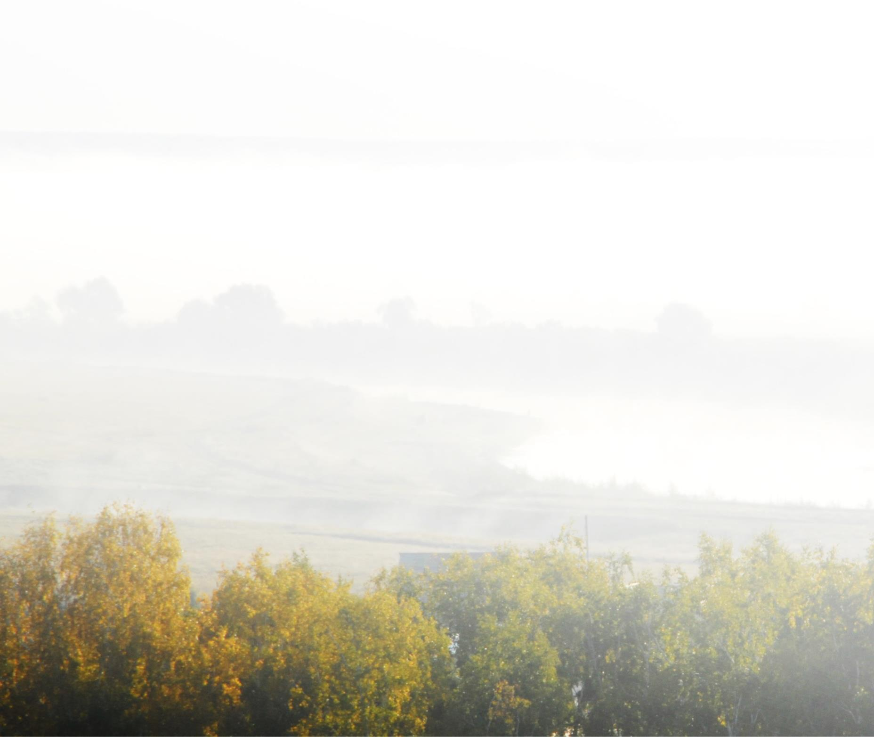
***
Я вздох ловлю земли моей родимой…
Мне слышен всхлип из-под коры земной.
И потому вздымается грудина,
Зацикливает в сердце перебой.

Зачем? Кому понадобились войны
Меж россиян в границах всей Руси?
Кто вкладывает доллар непристойный,
Чтоб русских извести, нас не спросив?

Они готовы заплатить за выезд,
В своем стремленье всех нас погубить.

Из Гитлера тогда Бандера вылез,
С желаньем россиян скорей добить.

Теперь на Западе сбесившейся окраине,
Идет дележка бархатной земли,
И гетманы остались все бесславные,
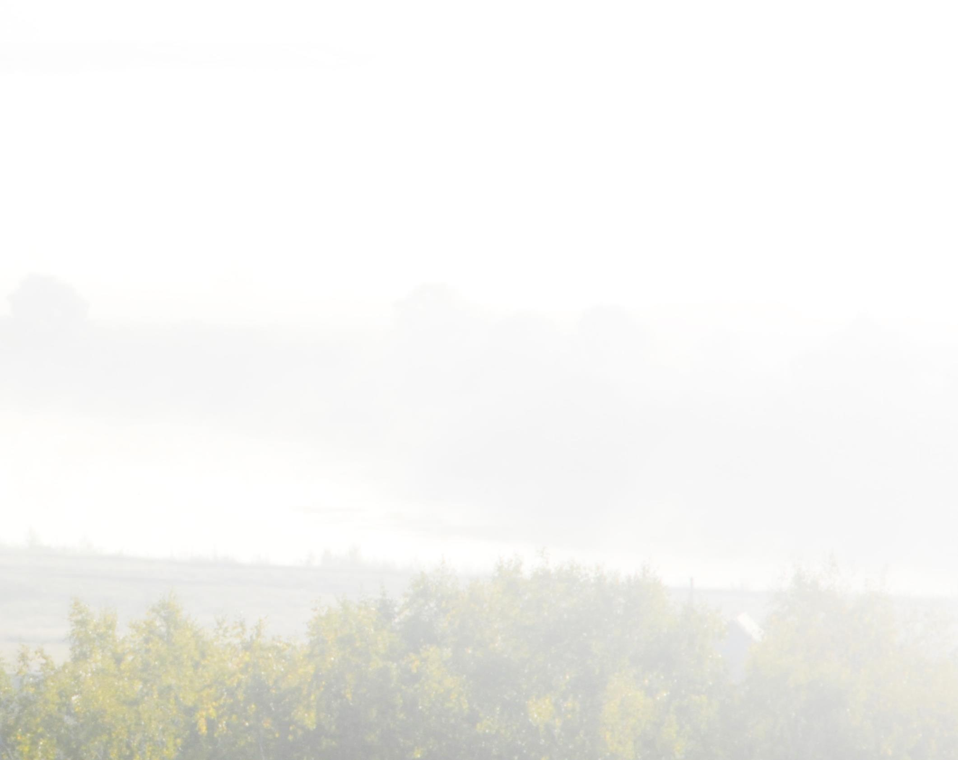
Что за страну когда-то полегли.

Так, может быть, хоть кто-нибудь сплотится
На том вранье, что захватило мир.
Пока окраина с карты не сотрется,
Весь Запад продолжает буйный пир.

Я вздох ловлю земли своей родимой.
Мне слышен всхлип из-под коры земной.
Для Родины своей мы все едины
И встанем в пограничье всей стеной.

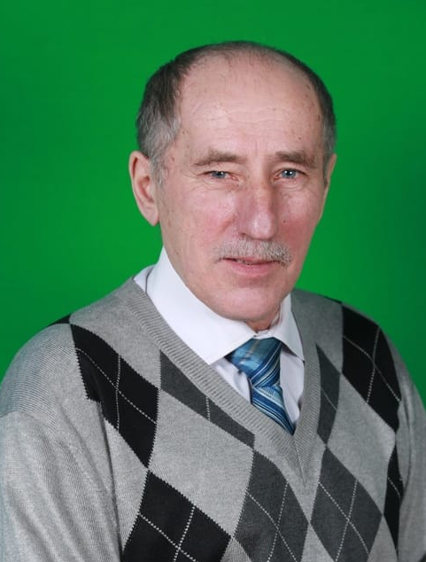
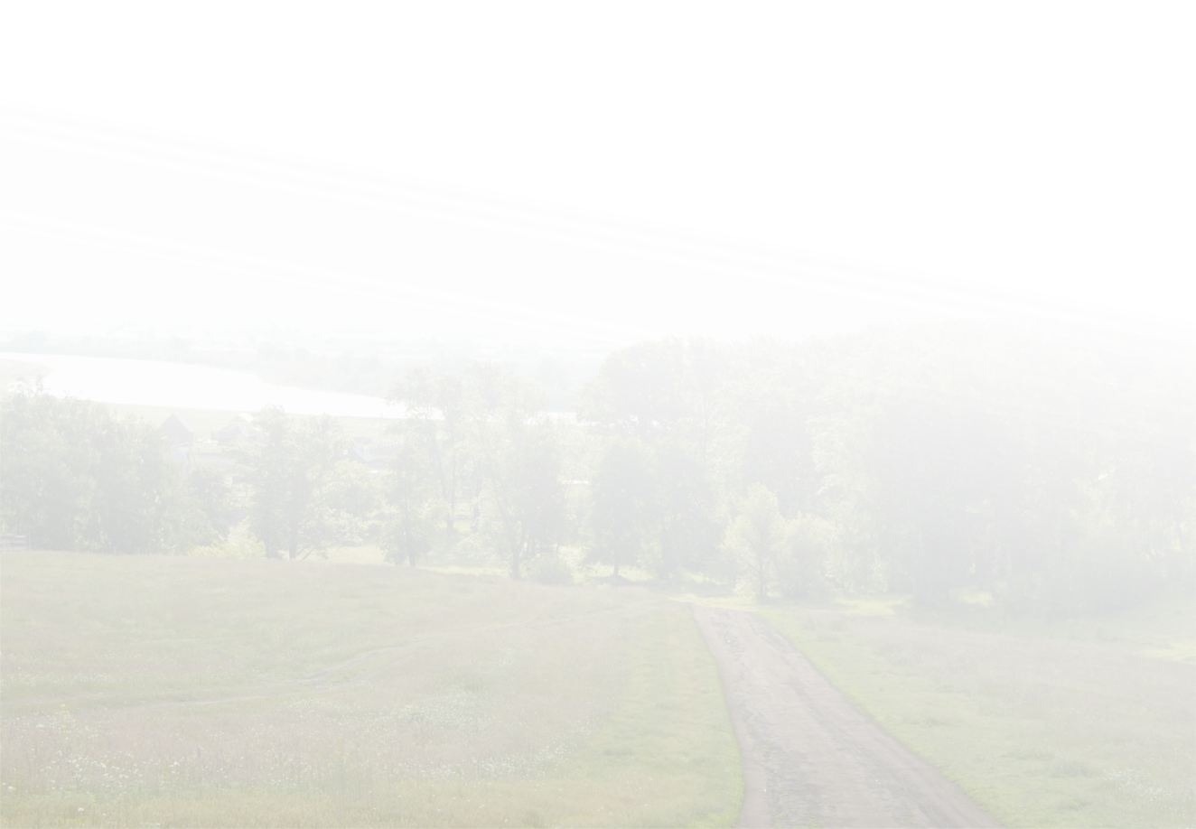

Анатолий Савельев

Русский мир

Над Отчизной суровые тучи,
Над Отчизной ветер войны,
Не сломать народ наш могучий –
На защиту выходят сыны.
Отправляясь на бой священный,
Они клятву Отчизне дают
В том, что мощью своею военной
Всех заклятых врагов разобьют.
Разобьют, повергнут, разбросают
Нациков поганое зверье.
И об этом пусть не забывает
Натовское злое воронье.
Не топтать им наши пашни,
И воды из родников не пить,
Не сломить им силу нашу
И Россию им не победить!
Русский мир — своих мы не бросаем,
Русский мир — своих мы выручаем,
Русский мир — он верою един,
Русский мир — он непоколебим!

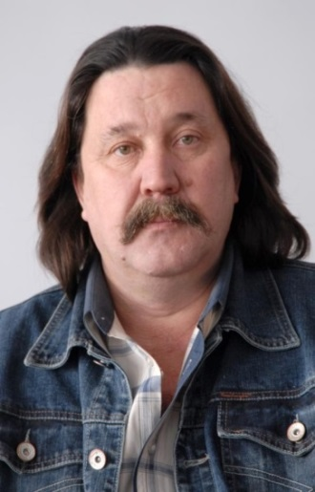
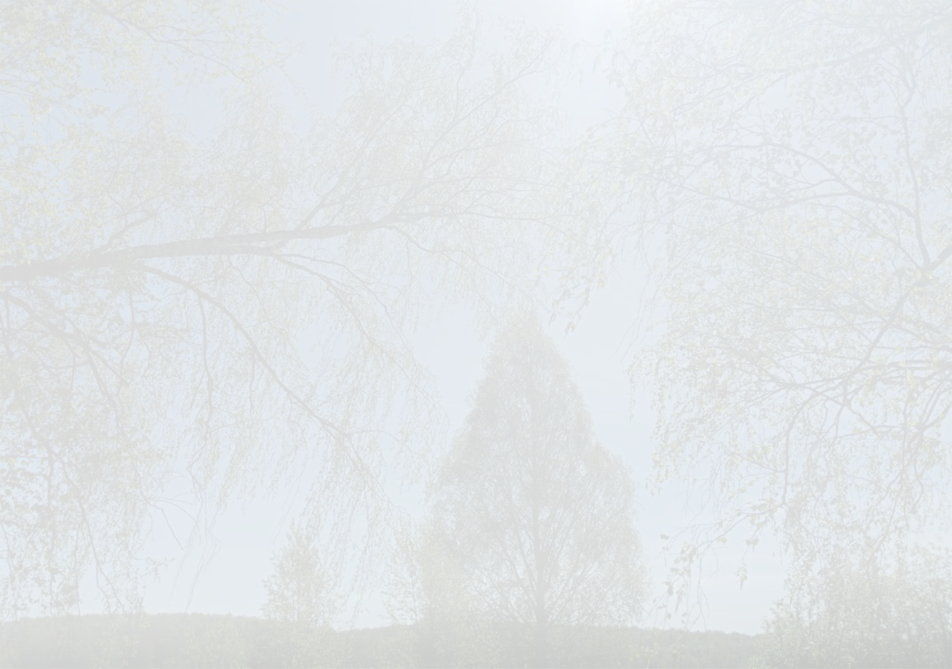

Юрий Чуванков

Позывной «Ветер»

Он майский ветер упреждал -
Продлись, еще чуть-чуть, продлись,
Пусть хоть какая будет жизнь.
Он о весне своей мечтал,
Он и вперед не забегал.
Не хуже в оба всех глядел,
Скрипя зубами тихо пел.
Слова заветные он знал,
Огонь и пламя все в окрест.
В дыму и глине первый взвод,
Серегу взяли на «трехсот».

Опять дрожит нательный крест.
Тумана серый «абажур»,
Как перед дождиком точь-в-точь
С полей сползает тихо ночь,
А значит, будет «перекур».
Он ветку тонкую качнул,
Среди продрогшей тишины.
И в лунном свете утонул
Прохладным ветром у войны.
Теперь спешу и не спешу,
Я не один на белом свете.
Вот этим воздухом дышу: -
А мне навстречу — Сашка ветер.

Содержание
Виктор Красноруцкий 4
Валерий Кремнев 8
Алексей Льдоков 10
Елена Макута 12
Галина Наквасина 14
Юрий Полев 16
Анатолий Савельев 18
Юрий Чуванков 20

Кого с любовью ждем домой…

Сборник стихотворений,
посвященный участникам
специальной военной операции

Ответственный за выпуск:
Лилия Васильевна Шальнева,
директор МБУ «Колыванская ЦБС»

Составитель:
И. М. Долинина

Технический редактор
В. В. Захаров

Редакторы
Т. Н. Челиканова
О. Н. Савинова

Фотограф
В. С. Гулин

При издании были сохранены стиль, орфография
и пунктуация автора

Электронная версия сборника доступна
в электронном каталоге АБИС OPAС GLOBAL
вход для читателей


Оригинал-макет подготовлен
МБУ «Колыванская ЦБС»
Адрес: 633162, Новосибирская область,
р. п. Колывань, ул. Советская, 40
Телефон: +7(383-52)52-659
Сайт: https://lib-klv.nso.ru
E-mail: kolyvan_bib@sibmail.ru

Тираж: 50 экз.

